Інструкція до застосування
Одноразова цитологічна щітка/Disposable Cytology Brush
(Будь ласка, уважно прочитайте інструкцію перед застосуванням)

1. Призначення.
Гнучка одноразова цитологічна щітка серії AF складається з головки щітки, трубки, захисту від вигину та ручки. Головка одноразових цитологічних щіток має різні типи для різних потреб клієнта, включаючи прямий та овальний тип.
Одноразова цитологічна щітка може брати клітини з поверхні тканини та брати мазок для цитологічного дослідження.

Даний інструмент можна використовувати тільки під ендоскопом!
Даний інструмент не призначений для інших цілей!
Не працюйте з пошкодженими інструментами!

Ця інструкція призначена для того, щоб допомогти фахівцю правильно використовувати
одноразову цитологічну щітку і таким чином, забезпечити більш високий рівень безпеки для пацієнта.

2. Типи.
Alton (Shanghai) Medical Instruments Co., LTD пропонує одноразові цитологічні щітки трьох різних типів:
- Прямий тип;
- Овальний тип;
- Тип ERCP (ендоскопічна ретроградна холангіопанкреатографія), подвійний просвіт.

(Усі типи виготовлені з нержавіючої сталі з нейлоновою головкою, політетрафлуоретенової трубкою та рукояткою з ABS різної довжини відповідно до вимог ендоскопів з боку операторів).

Типи одноразової цитологічної щітки.
№ | Назва | Модель | Розмір
1 | Одноразова цитологічна щітка (Прямий тип) | AF-D1810WB | Φ1.8×1000 mm (мм)
1 | Одноразова цитологічна щітка (Прямий тип) | AF-D1812WB | Φ1.8×1200 mm (мм)
1 | Одноразова цитологічна щітка (Прямий тип) | AF-D1816WB | Φ1.8×1600 mm (мм)
1 | Одноразова цитологічна щітка (Прямий тип) | AF-D2416WB | Φ2.4×1600 mm (мм)
1 | Одноразова цитологічна щітка (Прямий тип) | AF-D2421WB | Φ2.4×2100 mm (мм)
1 | Одноразова цитологічна щітка (Прямий тип) | AF-D2423WB | Φ2.4×2300 mm (мм)
1 | Одноразова цитологічна щітка (Прямий тип) | AF-D2425WB | Φ2.4×2500 mm (мм)
2 | Одноразова цитологічна щітка (Овальний тип) | AF-D1810WB-C | Φ1.8×1000 mm (мм)
2 | Одноразова цитологічна щітка (Овальний тип) | AF-D1812WB-C | Φ1.8×1200 mm (мм)
2 | Одноразова цитологічна щітка (Овальний тип) | AF-D1816WB-C | Φ1.8×1600 mm (мм)
2 | Одноразова цитологічна щітка (Овальний тип) | AF-D2416WB-C | Φ2.4×1600 mm (мм)
2 | Одноразова цитологічна щітка (Овальний тип) | AF-D2421WB-C | Φ2.4×2100 mm (мм)
2 | Одноразова цитологічна щітка (Овальний тип) | AF-D2423WB-C | Φ2.4×2300 mm (мм)
2 | Одноразова цитологічна щітка (Овальний тип) | AF-D2425WB-C | Φ2.4×2500 mm (мм)
3 | Одноразові цитологічні щітки  (Тип ERCP (ендоскопічна ретроградна холангіопанкреатографія, подвійний просвіт)) | AF-D2421WB2 | Φ2.4×2100 mm (мм)
На малюнку нижче зображений типовий приклад одноразової цитологічної щітки.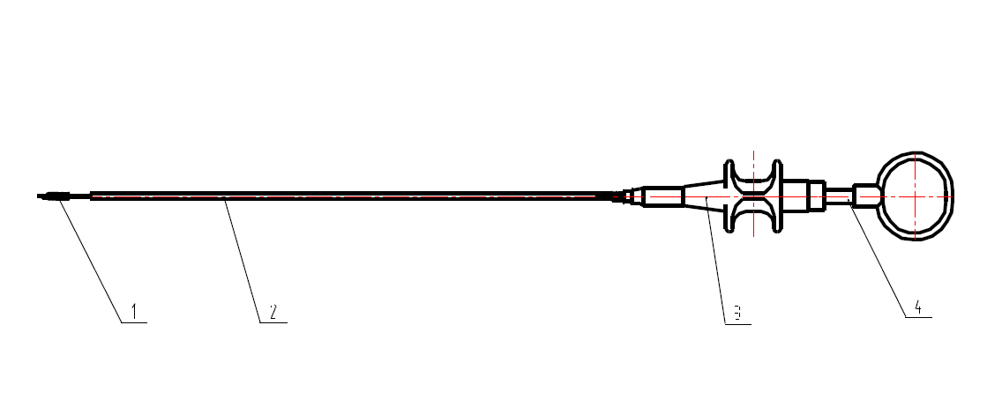
1. Головка: Для вибору різних типів головок для використання.
2. Трубка: Для різного використання потрібно вибрати різну довжину.
3. Ручка: Для всіх одноразових цитологічних щіток.
Інформацію про розміри даного інструменту ви можете отримати в основному каталозі Alton (Shanghai) Medical Instruments Co., LTD.

3. Основний матеріал.
Одноразова цитологічна щітка складається з наступних матеріалів:

№ | Складові продукту | Матеріал | Чи контактує матеріал з тілом (Так/Ні)
1 | Голова  (щелепа щипців)  нержавіюча сталь | Нержавіюча сталь | Так
2 | Трубка | Внутрішня частина: нержавіюча сталь | Ні
2 | Трубка | Зовнішня частина: політетрафлуоретен | Так
3 | Захист від згину | Політетрафлуоретен | Ні
4 | Ручка | Рукоятка (ABS) | Ні

4. Поради перед першим застосуванням.
Будь ласка, уважно прочитайте та дотримуйтесь усіх інструкцій з техніки безпеки перед першим використанням виробу.
Попередні знання щодо поводження та експлуатації важливі та необхідні.
Обережно розпакуйте інструмент та огляньте на предмет ймовірного пошкодження.
У разі будь-яких пошкоджень або відсутності елементів негайно зв’яжіться з нашим дистриб’ютором.

Одноразові цитологічні щітки постачаються стерильними!
Повторне використання заборонено!

5. Застереження.
- Зберігати подалі від вологи.
- Мінімальний розмір каналу, необхідний для даного інструменту, див. на етикетці упаковки.
- Стерилізація або перенесення інструменту можуть бути недостатніми, пацієнти можуть мати ризик інфікування або заподіяння шкоди при повторному використанню або повторній обробці інструменту.
- Будь ласка, використовуйте даний інструмент один раз!
- Після використання утилізуйте інструмент та упаковку відповідно до лікарняних, адміністративних та/або місцевих вимог.
- Не використовувати у разі пошкодження упаковки.
- Не кладіть сторонні предмети на інструмент або його упаковку!
- Не зберігайте поблизу агресивних хімічних продуктів!
- Не піддавайте впливу прямих або непрямих сонячних променів або інших ультрафіолетових променів.
- Скарги не будуть братися до уваги, якщо дані інструменти зберігалися неправильно!

6. Протипоказання.
Користувачі даних інструментів повинні бути фахівцями у своїй галузі.
Не використовуйте даний інструмент для лікування пацієнтів у жодній із ситуацій, якщо це може загрожувати їхньому життю.
Уникайте будь-яких небезпечних ситуацій для пацієнтів під час використання, наскільки це можливо.

7. Спосіб застосування (Операція).
А) Введення в ендоскоп.
Б) Щітка повинна бути повністю втягнута в тефлонову трубку для введення в робочий канал. Будь ласка, зверніть увагу на сумісність між трубкою цитологічної щітки та діаметром робочого каналу ендоскопа.
В) Не згинайте цитологічні щітки.
Г) Повністю вийміть щітку з трубки, натиснувши на ручку.
Д) Помістіть щітку перед досліджуваною ділянкою тканини.
Е) Повністю вставте щітку назад у трубку, потягнувши за ручку.

8. Стерилізація.
- Одноразові цитологічні щітки постачаються стерилізованими газом ETO.
- Можна використовувати лише один раз.
- Після першого використання одноразова цитологічна щітка повинна бути утилізована згідно вимог.

9. Термін придатності.
Термін дії стерилізації становить три роки.

10. Умови зберігання.
Не можна зберігати під тиском, щоб уникнути деформації.
Умови зберігання включають:
- Температурний діапазон: 0°C 40 °C;
- Діапазон вологості: 30% - 85%;
- Тиск повітря: 50,0 106,0 кПа;
- Зберігається в чистому і сухому приміщенні;
- Уникайте прямого сонячного світла.

11. Користувач
Користувачі інструментів компанії Alton (Shanghai) Medical Instruments Co., LTD повинні бути спеціалістами у своїй галузі. Необхідна відповідна спеціальна підготовка для підготовки, догляду та обслуговування гнучких виробів.

12. Ремонт та скарги.
В інтересах здоров’я наших співробітників можуть прийматися, як повернення лише стерилізовані або продезінфіковані інструменти. Вони мають бути позначені як так, інакше вони не можуть бути оброблені далі.

 Виробник: Alton (Shanghai) Medical Instruments Co., Ltd , No.24 Building, JinShao Rd. 1688, Baoshan District, 200949 Shanghai, PEOPLE’S REPUBLIC OF CHINA / Атлон (Шанхай) Медікел Інструментс Ко., Лтд., Но.24 білдінг, ДжінШао Рд. 1688, Баошан Дістрікт, 200949 Шанхай, Китай.

Уповноважений представник в Україні: ТОВ «АЛТОН УКРАЇНА», Україна, 79041, Львівська область, м. Львів, вул. Кульпарківська, буд. 59, корп. 42. / Alton Ukraine LLC, Ukraine, 79041, Lviv region, Lviv, Kulparkivska street, buld. 59, corps 42.

Дата видачі інструкції до застосування: 20.01.2020



Символи:

 | Не використовувати у разі пошкодження упаковки |  | Використовуйте інструкцією до застосування
 | Номер по каталогу |  | Стерилізовано етиленоксидом
 | Оберігати від сонячного світла |  | Виробник
 | Не використовувати повторно |  | Номер партії
 | Використати до |  | Дата виготовлення
 | Зберігати в сухому місці | 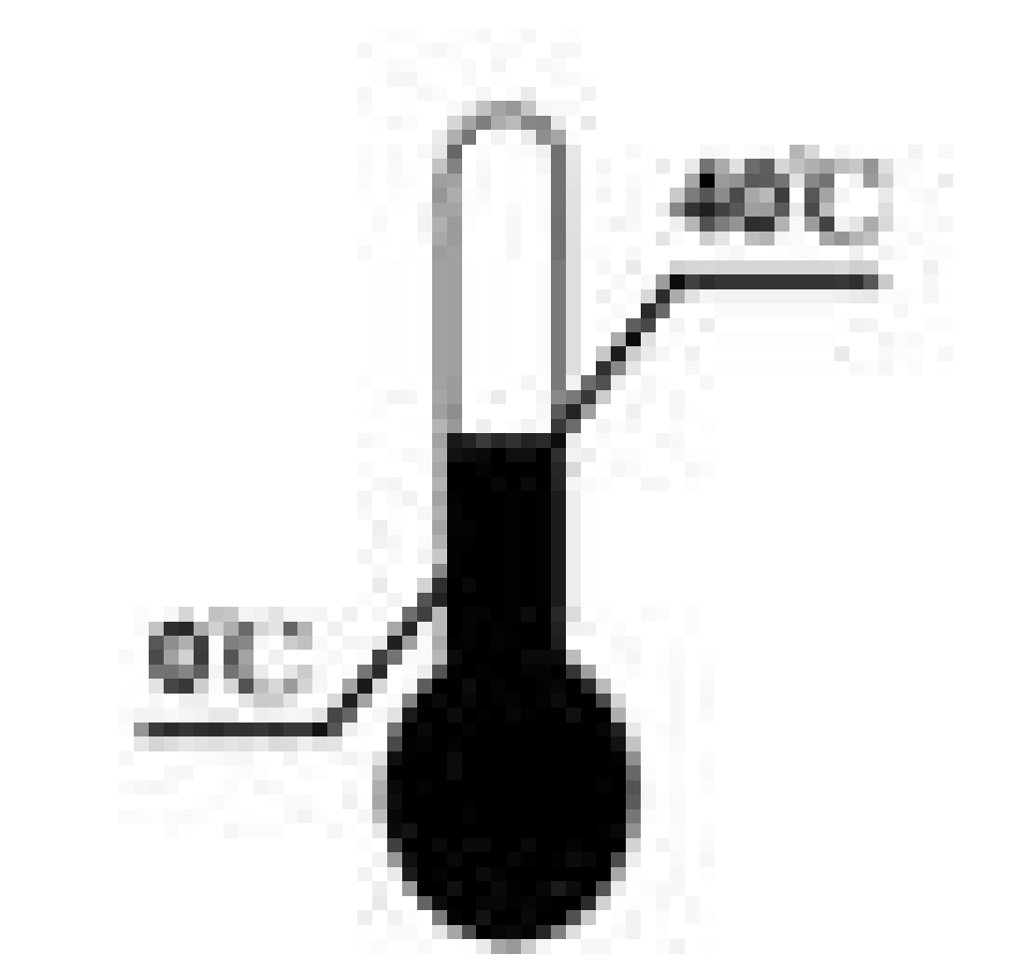 | Зберігати при температурі від 0 °С до 40 °С

